아이엠아이, 제2회 장애인e스포츠대회 후원…”게임은 모두의 것”

***- 2022 제2회 장애인e스포츠대회 D-war, 성황리에 종료***

***- 아이엠아이, “e스포츠가 장애인ㆍ비장애인 모두의 즐거움으로 자리잡을 때까지 꾸준히 노력할 것”***

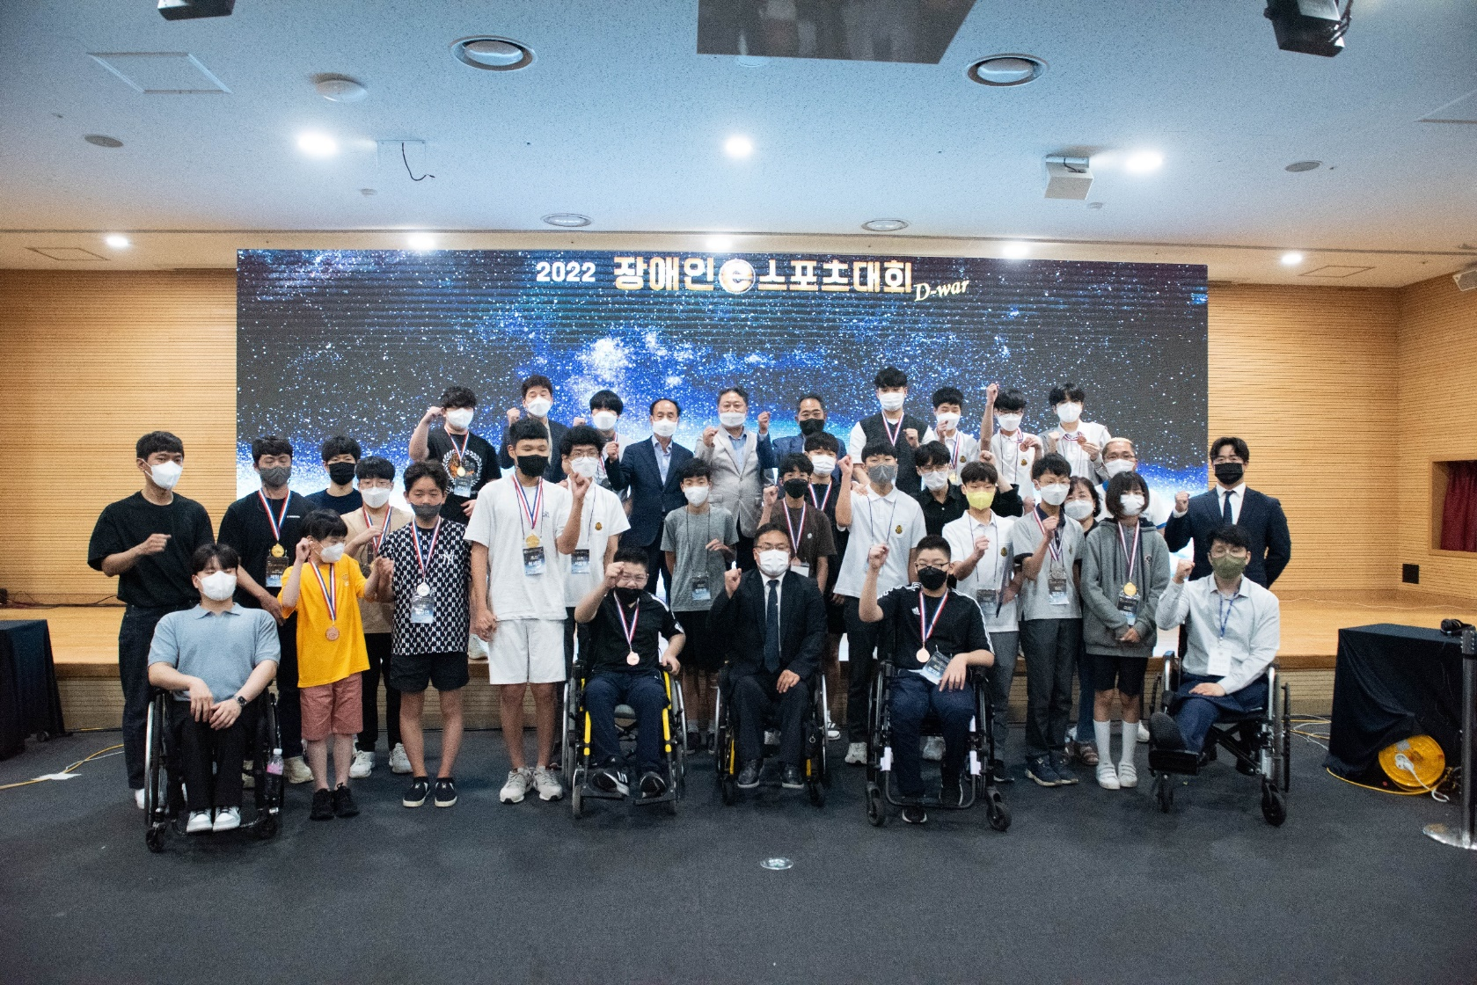

**제 2회 장애인 e스포츠대회 D-War 성료 (사진제공 = 아이엠아이)**

**(2022년 7월 26일)** 국내 최대 아이템 거래 사이트 아이템매니아를 운영하는 아이엠아이가 ‘제 2회 장애인 e스포츠대회 디워(D-war)’ 개최를 위해 작년에 이어 올해에도 후원사로 나섰다.

한국장애인연맹과 대한장애인e스포츠연맹이 공동주최한 이번 대회는 지난 22일 오전 9시부터 서울 영등포구 하이서울유스호스텔에서 개최됐다. 온라인 예선전을 거쳐 본선에 진출한 28명의 선수들은 <카트라이더>, <리그오브레전드(LoL)>, <피파온라인4> 등 3개 부문에서 치열한 승부를 겨뤘다.

<카트라이더>와 <LoL>은 ‘지적·발달 부문’, ‘지체·청각 부문’으로 구분해 진행했으며 특히, 장애ㆍ비장애인이 한 팀을 이뤄 팀대결로 진행된 <피파온라인4> 경기는 이번 대회에 ‘어울림’의 의미를 더했다. 상금 또한 순위에 따라 차등 지급하지만 작년과 달리 본선에 진출한 모든 참가자가 상금을 받을 수 있도록 안배해 진행됐다.

첫 종목으로 진행된 <카트라이더> 지적∙발달 부문에서는 최세준 선수가 1위를 차지했고, 같은 종목 지체∙청각 부문에서는 박태은 선수가 1위의 영예를 거머쥐었다. <LoL> 지적∙발달 부문에서는 안상원 선수, 지체∙청각 부문에서 한지수 선수 선수가 각각 1위의 영광을 안았으며, <피파온라인4>에서는 제형석 선수와 강민서 선수가 한 팀을 이루어 1위를 차지했다.

<피파온라인4> 어울림 부문의 노언승 선수는 경기 중 열정인 플레이뿐만 아니라 스포츠의 기본인 페어플레이 정신을 선보여 메인 후원사인 아이엠아이가 시상하는 ‘페어플레이어’상을 수상했다.

아이엠아이는 한국장애인연맹과 장애인e스포츠 활성화를 위해 업무협약을 체결하고 꾸준한 협력을 이어가고 있다. 코로나시대를 지나며 게임은 현재 대중적인 여가 문화로 자리잡았지만 아직까지 장애인들이 즐기기에 수많은 어려움이 뒤따른다. 두 기관은 이러한 문제점에 공감대를 형성하여, ‘2021년 제 1회 장애인 e스포츠대회 D-war’ 시작으로 지속적인 장애인 게임문화 조성에 힘쓰고 있다.

아이엠아이의 사회공헌사업을 담당하고 있는 임상원 팀장은 “장애인, 비장애인 구분없이 모두가 즐길 수 있는 놀거리가 바로 게임”이라며, “이번 대회가 모두의 e스포츠로 자리잡는 또 하나의 주춧돌이 되길 바라며, 앞으로도 아이엠아이는 지속적이고 다각적인 방법으로 후원해나갈 것”이라고 전했다.

한편, 아이엠아이는 2002년부터 우리 사회의 사각지대에 놓여있는 이들을 위해 다방면의 사회공헌활동을 운영하고 있다. 낙후 시설 환경개선을 위한 벽화 봉사활동과 아동·청소년 지원 사업 ‘희망캠퍼스’, 지역내 소외 계층 및 어르신들을 위한 무료 급식 사업 ‘나눔아이’ 운영 등 다양한 프로그램과 활동을 진행하고 있다.

끝.